Novità del mese – aprile 2024

 | Abraham VERGHESE  La porta delle lacrime  Dallʼautore de Il patto dellʼacqua, unʼavvincente saga familiare che si dipana attraverso cinque decenni tra India, Etiopia e America.  Nel racconto di una terra in cui il mito sembra emergere naturalmente dal quotidiano e di una famiglia che condensa in sé l’intera esperienza umana, Verghese intreccia i fili della sua trama guidato dal desiderio «di mettere a nudo le anime, oltre che i corpi, dei personaggi» |  |  | Andrea CAMILLERI  Un sabato, con gli amici  Sono sei gli amici: tre uomini e tre donne in carriera. Hanno trascorso insieme gli anni di liceo e univer-sità. Formano adesso una comitiva esclusiva, rinsaldata da un lussuriare sostenuto dal cinismo e dall'ipocrisia; oltre che da un convulso ricambio di letti, che disegna un puzzle da ricomporre e conti-nuamente aggiornare. La viziosità ha derive di depravazione, profondamente segnata com'è da infanzie violate o da traumi mai seppelliti. Gli amici si danno un appuntamento settimanale. È la rim-patriata del sabato sera. Per una volta, coinvolgono nel rito un compagno da tempo dato per disperso. L'ospite è scomodo, socialmente diverso. È gay dichiarato e comunista. Non ha soldi. Deve arran-giarsi. E soprattutto detiene fotografie pesantemente compromettenti per un componente del sodalizio …
 | Daniel LUMERA  Come se tutto fosse un miracolo  Un libro per riscoprire, nella semplicità e nella forza degli intramontabili insegnamenti, le chiavi per superare le crisi, far fiorire le nostre esistenze e vivere ogni giorno come fosse un miracolo |  |  | Ann NAPOLITANO  Tutto è meraviglia  William Waters è cresciuto senza l'affetto dei genitori, in una casa segnata dalla tragica scomparsa della sorella; così, quando al primo anno di università incontra la vivace e ambiziosa Julia Padavano, è come se il mondo si illuminasse intorno a lui. Con Julia arriva anche la sua famiglia e, soprattutto, le sue tre inseparabili sorelle. Con i Padavano, e la loro adorabile confusione, William sperimenta per la prima volta l'amore di una famiglia. Quando però il suo passato oscuro riemerge, mettendo in crisi non solo i piani accuratamente orchestrati da Julia per il loro futuro, ma anche l'indissolubile legame delle sorelle, il risultato è una rottura familiare apparentemente insanabile
 | Gianluca GROSSI  Gaza. Dispacci dal dimenticatoio  «Le storie e le riflessioni consegnate a questo libro nascono dall’urgenza di restituire alla popolazione della Striscia di Gaza, che ho raccontato nel corso degli anni, l’umanità che la guerra scoppiata dopo il 7 ottobre 2023 le ha negato. Sono affioramenti della memoria, sospensioni. Costituiscono un ricordo vivido di un tempo che, per me, non è mai trascorso. Sono dispacci dal dimenticatoio, perché è per un dimenticatoio che il mondo scambia Gaza: una terra alla quale è possibile fare di tutto, tanto finirà cancellato dallo smemoramento» |  |  | Dario GALIMBERTI  Il dubbio del delegato  Lugano, Vigilia di Natale 1941. Su un pendio nelle vicinanze del campo internati di Vico Morcote vengono trovati, sepolti nella neve, tre soldati polacchi morti ammazzati. Il delegato di polizia Ezechiele Beretta si trova tra le mani un nuovo e oscuro caso, ma a complicare maggiormente l'indagine compare la polizia giudiziaria dell'esercito svizzero, la quale ha totale giurisdizione sui campi internati e il relativo compito investigativo. Da una prima constatazione sul posto, sembra che le vittime siano state giustiziate in maniera brutale con un'arma da fuoco. Il Beretta intraprende così da comprimario la nebulosa indagine …
 | Helen WOLFF  Paesaggio per amare  Con l’ebbrezza che fa vibrare i sensi all’inizio di un grande amore, un uomo e una donna si mettono in viaggio. Si sono lasciati alle spalle il lungo inverno e il cielo grigio della Germania, dove il nazismo incalza minaccioso, e ora guidano lungo le baie mozzafiato del Sud della Francia. Lui è un noto editore, mondano e rubacuori; lei lavora nella sua casa editrice, e ha vent’anni di meno. Con una svolta improvvisa, stanca di tradimenti ed eccessi, sarà proprio la donna giovane e inesperta, peraltro senza un soldo, ad allontanarsi, in cerca di normalità e concretezza |  |  | Matthew BLAKE  Anna O  Matthew Blake firma un thriller psicologico in cui il confine tra preda e predatore, tra vittima e carnefice, tra innocente e colpevole è sempre effimero e volubile:  Anna Ogilvy è una scrittrice venticinquenne di talento, ha fondato da poco un suo giornale, proviene da una famiglia importante e ha un brillante futuro davanti a sé. Una notte, però, durante il sonno, pugnala a morte i suoi due migliori amici e, da quel momento, non si risveglia più …
 | Katherine MAY  Ritrovare la magia  "Ritrovare la magia" è un invito a sperimentare la vita in tuta la sua affascinante complessità e a trovare la bellezza che ci aspetta in ogni dove, se soltanto impariamo a cercare. "Cercavo la magia e l'ho trovata, anche se non nella forma che mi aspettavo. Ecco cosa possiamo scoprire, ancora e ancora, quando partiamo alla ricerca di qualcosa: qualcos'altro" |  | 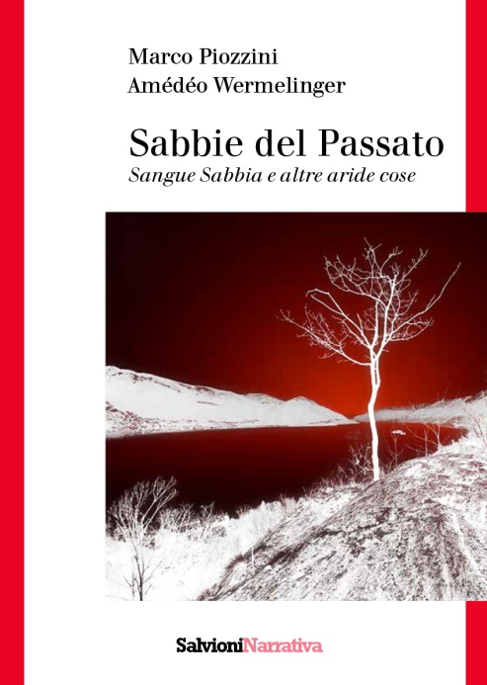 | Marco PIOZZINI  Sabbie del passato  Il rinvenimento, sulla spiaggia privata di una villa di Ascona sul Lago Maggiore, del corpo dell’anziano proprietario, salva l’ispettore di polizia giudiziaria Alberto Corti dai fastidi di una visita medica temuta e risolleva il suo morale con la prospettiva di un nuovo caso al quale aggrapparsi
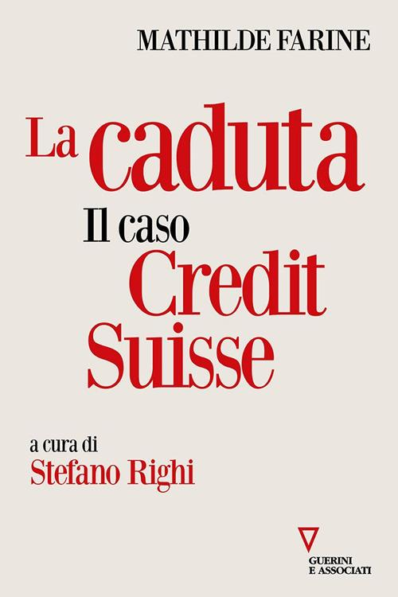 | Mathilde FARINE  La caduta. Il caso Crédit Suisse  Violazione delle sanzioni internazionali contro Iran e Sudan, delle norme sul Covid, malversazione, episodi di corruzione in Africa, spionaggio, frodi fiscali, riciclaggio, coinvolgimento in traffici di stupefacenti: la sequenza di scandali che hanno coinvolto il colosso bancario elvetico Credit Suisse è impressionante. Questo è il resoconto minuto, accurato e preciso di quanto accaduto all’istituto bancario che ha fatto tremare il sistema finanziario globale. Una architettura marcia in cui la bolla è la regola e in cui la maschera di facciata può cadere da un momento all’altro |  | 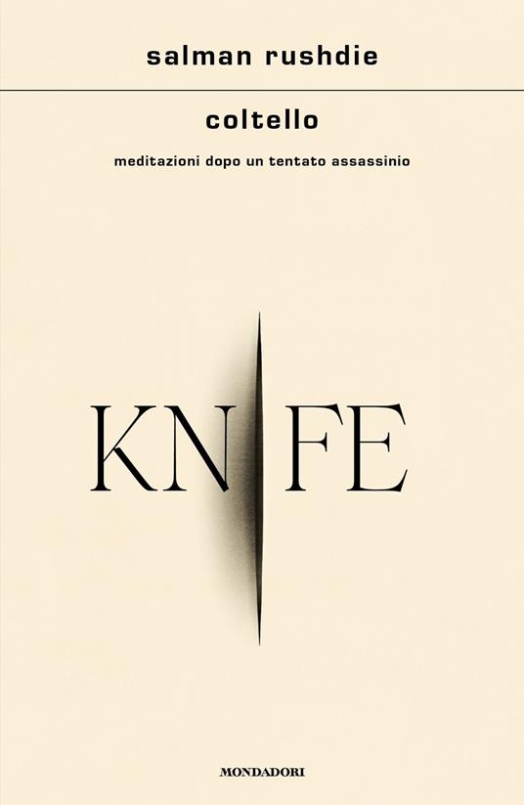 | Salman RUSHDIE  Coltello  Da Salman Rushdie, scrittore di fama internazionale e vincitore del Booker Prize, ci arriva un resoconto personale e potente su com'è riuscito a resistere - e a sopravvivere - a un attentato alla sua vita trent'anni dopo la fatwa che era stata scagliata contro di lui
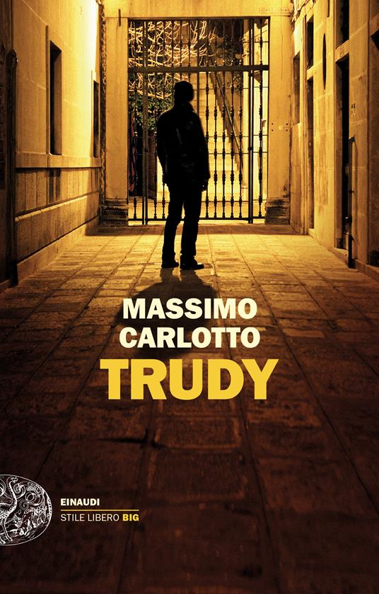 | Massimo CARLOTTO  Trudy  Un ex commissario ai vertici di un’agenzia di security, una giovane di provincia il cui marito è scomparso. Due persone che vengono da mondi lontanissimi e che si ritrovano al centro di un intrigo di potere. Un gioco dove ognuno fa le sue mosse nell’ombra, mentre la posta sul tavolo diventa sempre più alta |  |  | Ernesto FRANCO  Storie fantastiche di isole vere  La vera storia del labirinto di Creta, le statue misteriose dell'Isola di Pasqua, le avventure dei pirati a Tortuga, il sole di mezzanotte nelle Lofoten, le fughe impossibili da Alcatraz: le isole sono mondi gelosi della propria libertà e non rivelano facilmente i segreti che custodiscono. Procuriamoci quindi un libro anfibio come questo, un isolario, per illuminare la rotta giusta, mettendo in scena la verità e l'invenzione presenti in ogni viaggio, luogo e anima umana

